Міністерство освіти і науки України

Національний технічний університет України «Київський політехнічний інститут імені Ігоря Сікорського»

Факультет інформатики та обчислювальної техніки

Кафедра автоматизованих систем обробки інформації і управління

Звіт

з лабораторної роботи № 4 з дисципліни

«Програмування - 2. Структури даних та алгоритми»

«ДОСЛІДЖЕННЯ ПЕРЕВАНТАЖЕННЯ ОПЕРАЦІЙ ТА ОПЕРАТОРІВ»

Виконав студент: Плостак Ілля ІС-02

Перевірив викладач: ст. вик. Проскура С. Л.

Київ 2021

1. Умова

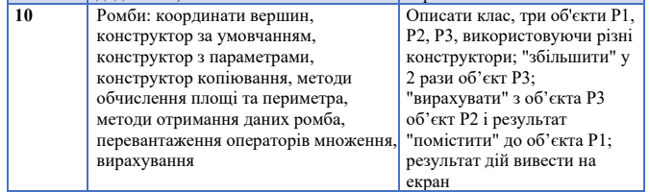

2. Файли програми

Файли програми на [гітхабі](https://github.com/feedblackg44/kpilabs2/tree/master/Proga/Lab4).

3. Висновки

В цій лабораторній роботі я реалізував клас Romb – клас, який інкапсулює координати ромба та має:

1. Поля:
   1. Приватне поле coords – двомірний масив координат ромба.
   2. Приватне поле side – сторона ромба.
2. Публічні методи:
   1. Romb()– конструктор за замовчанням.
   2. Romb(in Romb copyFrom) – конструктор копіювання.
   3. Romb(double[][] arr) – конструктор з параметром (готові координати).
   4. GetPerimeter() – метод обчислення та отримання периметра.
   5. GetSquare() – метод обчислення та отримання площі.
   6. GetSide() – метод отримання закритого елементу-даного (сторони ромба).
   7. WriteToConsole() – метод, який виводить координати поточного ромба в консоль.
   8. operator*(in Romb rombik, double multip) – перевантаження оператора множення.
   9. operator-(in Romb rombik1, in Romb rombik2) – перевантаження оператора вирахування.
3. Приватні методи:
   1. IsCoordsCorrect(in double[][] coords) – метод, який визначає правильність переданих координат.
   2. GetVectorDistance(double[] pos1, double[] pos2) – метод, який повертає відстань між двома точками на площині.

Робота виконана в середовищі Visual Studio 2019 Community Edition.